NO | NAMA KEGIATAN | TAHUN KEGIATAN | JUMLAH MAHASISWA | DESKRIPSI KEGIATAN | DOKUMENTASI
1. | Kuliah Kerja Nyata (KKN) Tematik  Kelurahan Kertajaya  RT 6/RW 9 | 2019 | Seluruh mahasiswa semester 6 DTKI | Sosialisasi berbasis IT tentang pengolahan sampah organik menggunakan keranjang bebas vektor penyakit dan pemasangan sensor photosel pada system penerangan | (terlampir)
2. | Pengajaran di Kampung Binaan  Jl. Kalisari Timur Gg. 2 No. 21  RT2/RW5, Mulyosari | 2019 | 40 mahasiswa | Mahasiswa DTKI melakukan pengajaran kepada anak-anak di lingkungan Kalisari Timur setiap hari Jumat | (terlampir)
3. | Kajian LAKARDOWO | 2019 | 40-50 mahasiswa | Mahasiswa berperan aktif dalam diskusi data, social, dan pemaparan rona B3 Lakardowo | (terlampir)
PENGABDIAN MAHASISWA KEPADA MASYARAKAT

Lampiran:
- Kuliah Kerja Nyata (KKN) Tematik
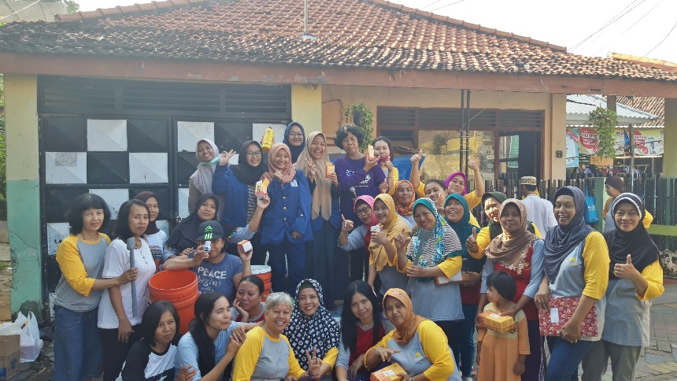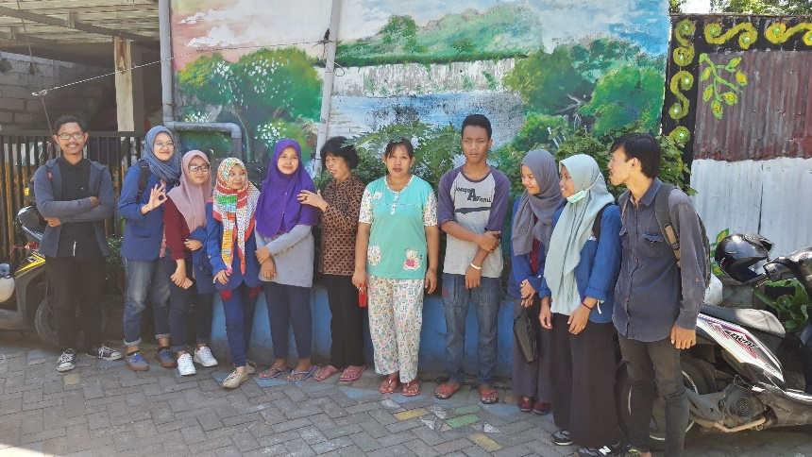

- Pengajaran di Kampung Binaan
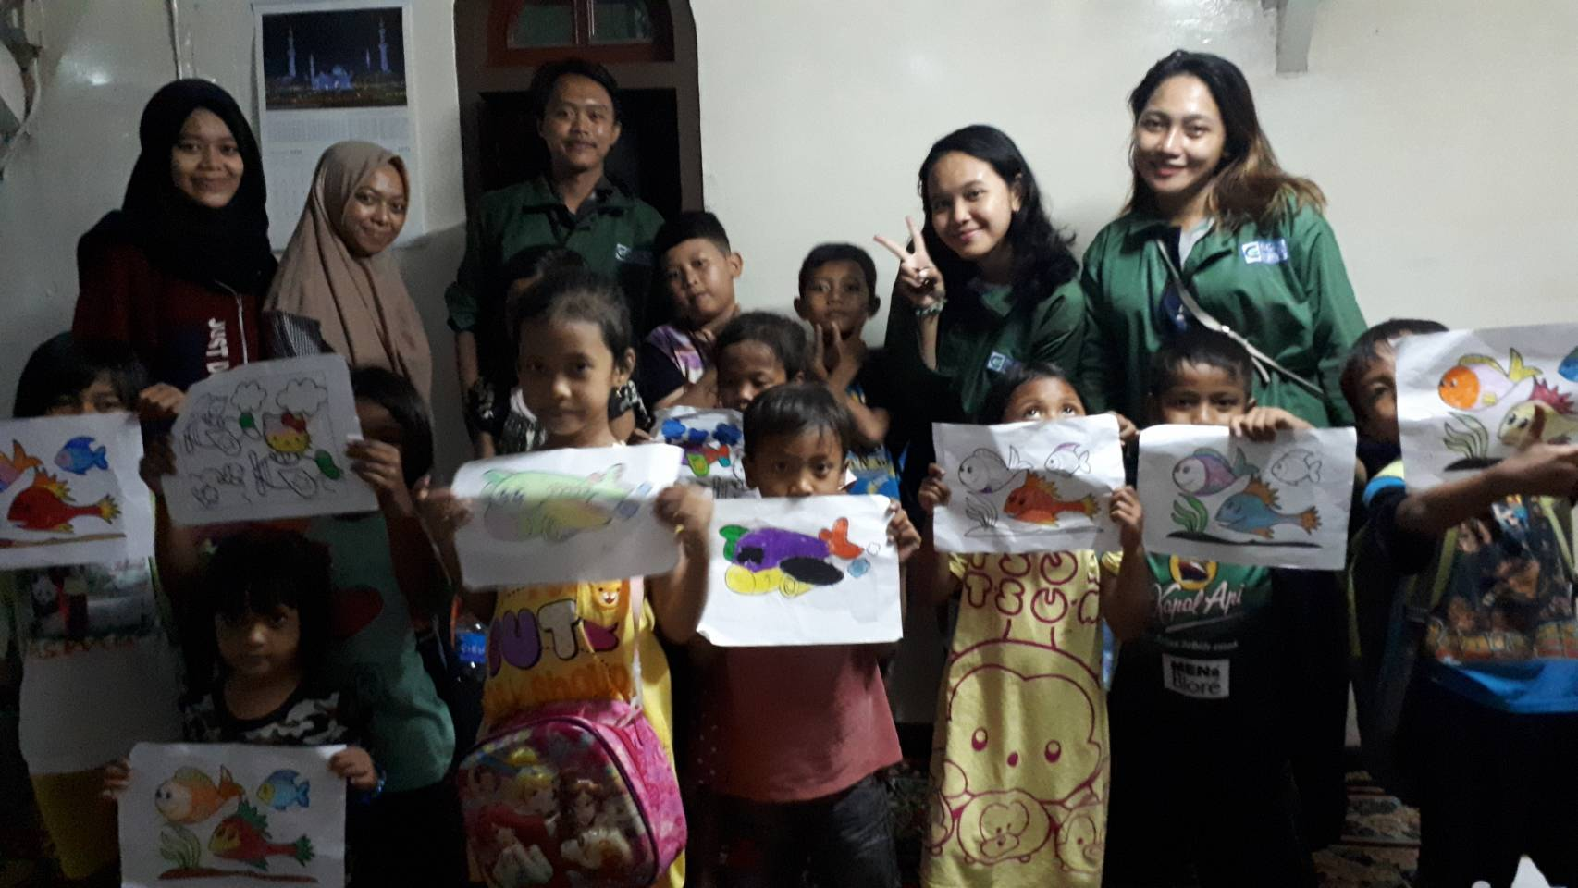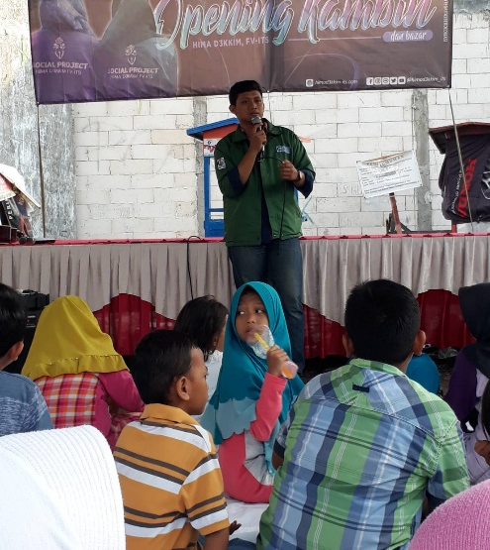

- Kajian LAKARDOWO
